Районное методическое объединение классных руководителей

Доклад: «Права классного руководителя.
Возможности классного руководителя для разрешения конфликтных ситуаций»

Подготовила: зам. директора по ВР
МОУ – «СОШ пос. Гидроузел»
Маликова Л.И.

г. Можайск – 2019
1. Права классного руководителя
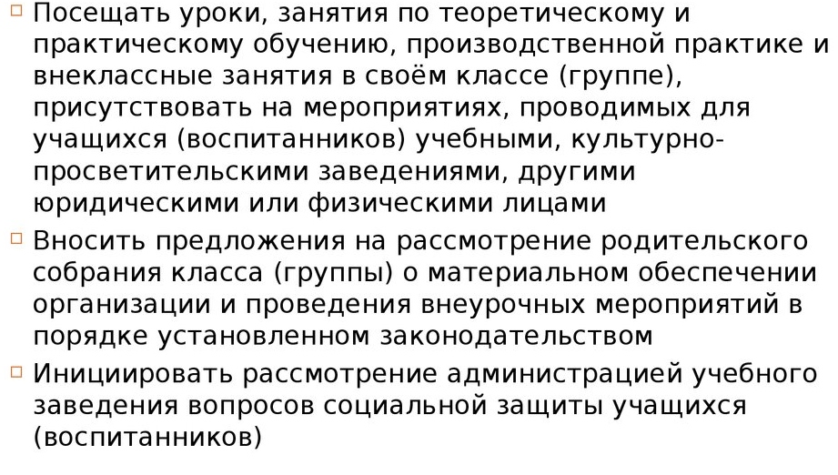
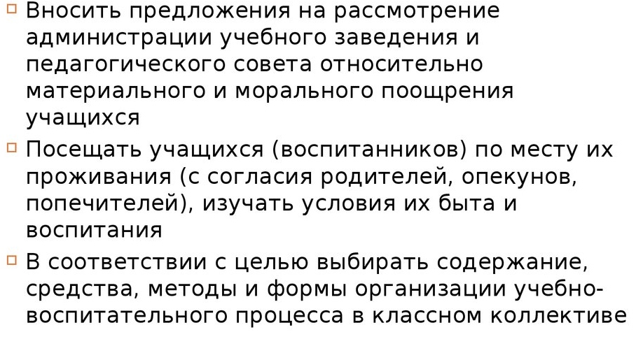
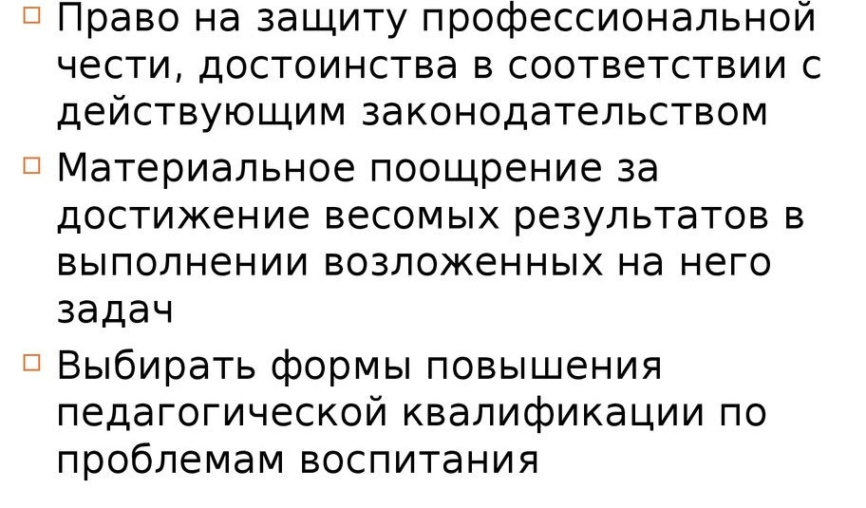

2. Возможности классного руководителя для разрешения конфликтных ситуаций
Конфликт — это нормальное состояние общества;
в любом обществе всегда, во все времена
существовали, существуют и будут
существовать конфликтные ситуации.
В. А. Ядов(советский и российский социолог)

Конфликт (от лат. conflictus — столкновение) — столкновение противоположно направленных целей, интересов, позиций, мнений или взглядов оппонентов или субъектов взаимодействия.
Возможные зоны конфликтов в классном коллективе
- Между личностью и классом
- Между группами
- Между мальчиками и девочками
- Между учителем-предметником и учениками
- Между учителем и родителями ученика
- Между учениками и родителями

Предполагаемые пути решения
- Личная беседа
- Классный час
- Анкетирование и обсуждение его результатов
- Круглый стол родителей или родительское собрание
- Школьная служба примирения
- Малый педсовет
- Школьный психолог

- Между личностью и классом
Варианты конфликта
- Неприятие ребенка с ограниченными возможностями
- Неприятие ребенка, имеющего успехи в учебе
- Конфликты с новым(-ой) учеником (ученицей)

Пути решения
- Личный пример классного руководителя
- Тематический классный час
- Круглый стол родителей
- Личная беседа
- Беседа с психологом

- Между группами
Варианты конфликта
- Между группами в борьбе за лидерство
Пути решения
- Участие в едином творческом деле (перераспределение активности)
- Круглый стол родителей
- Личная беседа классного руководителя с лидерами групп

- Между мальчиками и девочками
Варианты конфликта
- Разделение класса на группу «пацанов» и «девчонок»
- Сложности в прямом общении мальчиков и девочек
- Вспышки агрессивного поведения мальчиков по отношению к девочкам

Пути решения
- Поездки на экскурсии, походы, прогулки по городу
- Общие праздники, классные «Огоньки»
- Работа школьной службы примирения
- Родительский круглый стол
- Беседа и тестирование школьного психолога

- Между учителем-предметником и учениками
Варианты конфликта
- Невыполнение домашних заданий учениками
- Личная неприязнь между учителем и учеником(ами)

Пути решения
- Назначение «консультантов»
- Личная беседа
- Работа примирительной комиссии
- Родительское собрание

- Между учителем и родителями ученика
Варианты конфликта
- разные представления сторон о средствах воспитания
- недовольство родителя методами обучения педагога
- личная неприязнь; необоснованно занижены оценки.
Пути решения
- Открытый диалог учителя и родителя, где стороны равны

- Между учеником и родителями
Варианты конфликта
- конфликт неустойчивости родительского отношения (постоянная смена критериев оценки ребенка);
- конфликт сверхзаботы (излишняя опека и сверхожидания);
- конфликт неуважения прав на самостоятельность (тотальность указаний и контроля);
- конфликт отцовского авторитета
Основные направления профилактики конфликтов родителей с детьми
- Повышение педагогической культуры родителей, позволяющей учитывать возрастные психологические особенности детей, их эмоциональные состояния
- Организация семьи на коллективных началах. Общие перспективы, определенные трудовые обязанности, традиции взаимопомощи
- Подкрепление словесных требований обстоятельствами воспитательного процесса
- Интерес к внутреннему миру детей, их заботам и увлечения.

